L’araignée
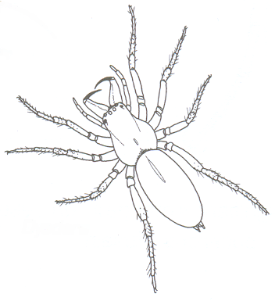
- L’araignée est un invertébré arthropode (pattes articulées) de la classe des arachnides et de l’ordre des araignées.
- Les araignées ont un corps formé de deux parties :
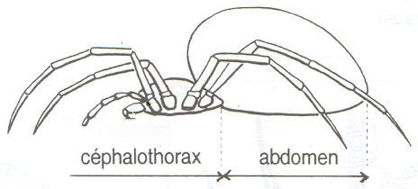
  - La tête / thorax
(le céphalothorax)
  - L’abdomen

- L’anatomie de l’araignée :
  - Face dorsale

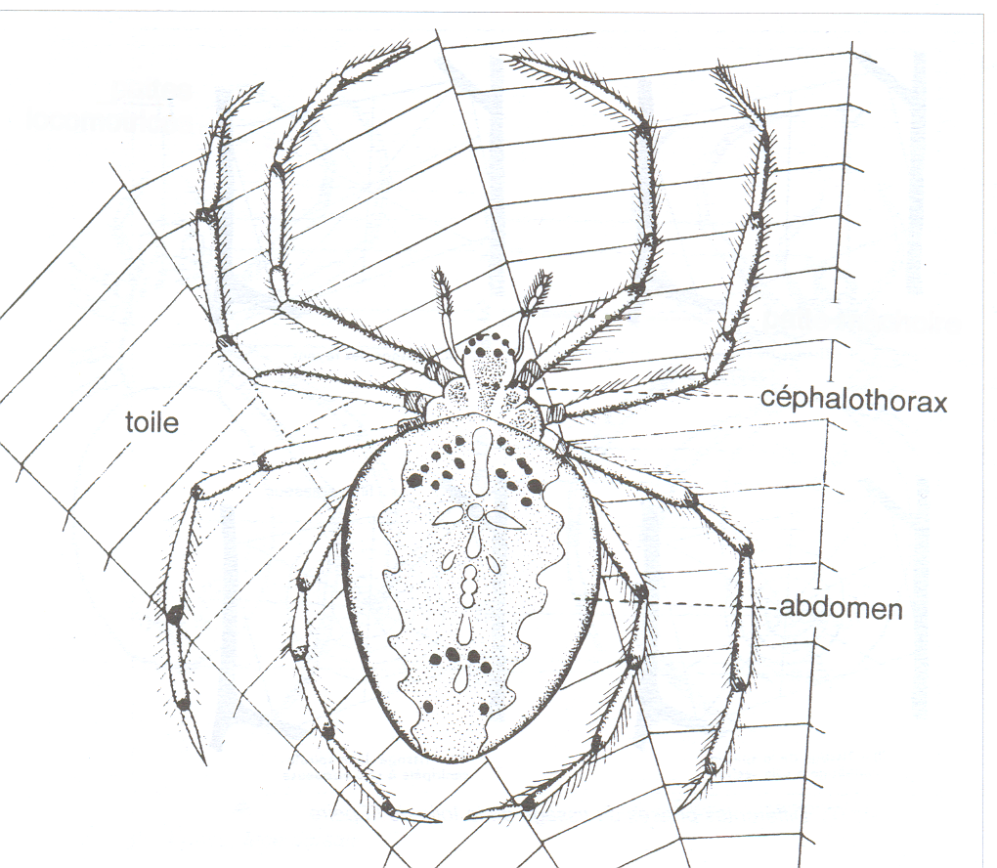
8 ____________

____ - ___________
ou ______________

- Face ventrale
__________
venimeux
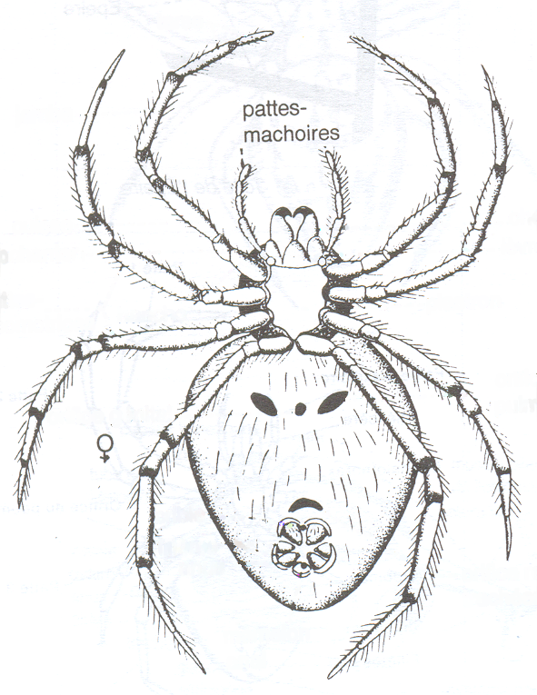
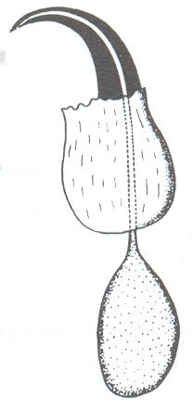

___________________
_________

Glande à _______

Trous pour la ____________
Orifice de __________

6 _______________

- Comment vit-elle ? (Relie)
  - Elle tisse les insectes qu’elle paralyse
avec ses crochets venimeux. Elle injecte ses sucs digestifs pour digérer l’intérieur de la proie.

- Elle mange des œufs qu’elle enferme dans
un cocon de soie. Les œufs éclosent au bout de 4 semaines.

- Elle respire une toile très fine où se prennent
les mouches et les insectes.

- Elle pond par 2 poumons qui s’ouvrent sur
l’abdomen.
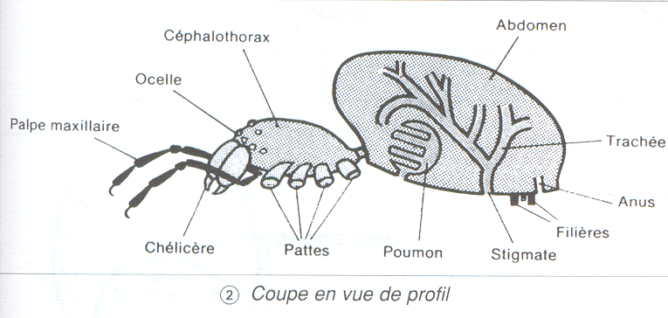
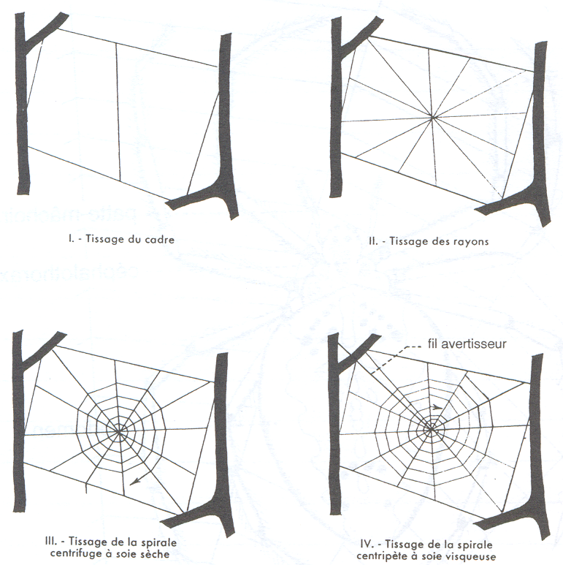
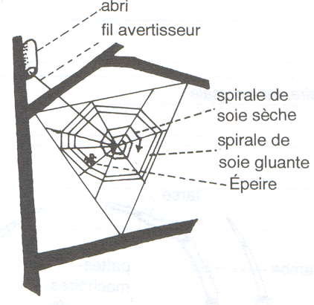

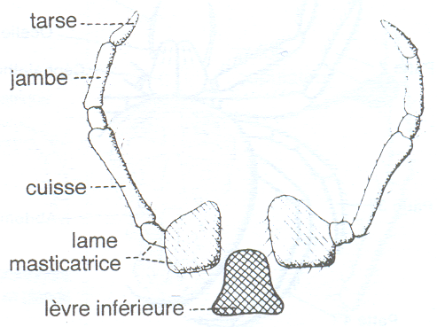
5. Quelques détails
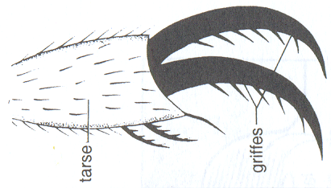
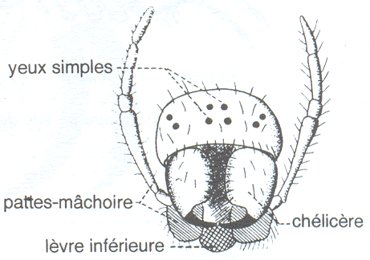
Deux d’animaux souvent confondus
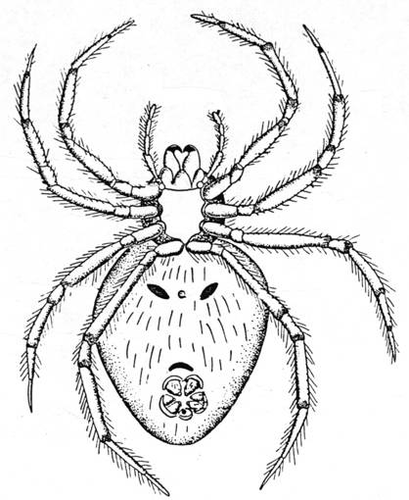
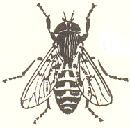

A : ________________ B : ____________________

Les affirmations qui figurent dans le tableau ci-dessous s’appliquent soit à l’insecte, soit à l’araignée, soit aux deux. Complète le tableau en cochant.
Affirmations | L’araignée | L’insecte
Le corps est formé de segments ; il est articulé | O | O
Le corps est formé de 3 parties | O | O
Le corps est formé de 2 parties | O | O
3 paires de pattes articulées | O | O
4 paires de pattes articulées | O | O
Une paire d’antennes | O | O
Deux crochets à venin (chélicères) | O | O
Deux paires d’ailes | O | O

A : araignée I : insecte
